**ИСПОЛЬЗОВАНИЕ СОВРЕМЕННЫХ ОБРАЗОВАТЕЛЬНЫХ ТЕХНОЛОГИЙ В ПРОЦЕССЕ ВОСПИТАНИЯ, ОБУЧЕНИЯ, РАЗВИТИЯ ДЕТЕЙ**

Современный этап развития общества выдвигает особые требования к воспитанию и обучению детей.

Воспитание и развитие детей строю по принципу личностно-ориентированного взаимодействия взрослого с ребенком по всем видам деятельности. Особое внимание уделяю ознакомлению с окружающим миром. Руководя работой творческой группы «И ты увидишь мир» мне удалось систематизировать дидактические игры по данному разделу. Конечным результатом данного проекта стала технология «Исследовательская деятельность, как одна из сторон обучения в ознакомлении детей старшего дошкольного возраста с природой».

Природа – удивительный феномен, воспитательное воздействие которого на духовный мир ребенка дошкольника трудно переоценить. Природа является источником первых конкретных знаний и радостных переживаний, часто запоминающихся на всю жизнь. Детская душа раскрывается в общении с природой, пробуждается интерес к окружающему миру, формируется умение делать открытия и удивляться им.

Особое значение для развития личности дошкольника имеет усвоение им представлений о взаимосвязи природы и человека. Овладение способами практического взаимодействия с окружающей средой обеспечивает становление мировидения ребенка, его личностный рост. Существенную роль в этом направлении играет поисково-познавательная деятельность дошкольников, протекающая в форме экспериментальных действий.

Использование в работе исследовательского метода обучения позволило развить творческие способности детей, приобрести новые знания, умения, навыки, обогатить опыт полными и яркими образами. Дети стали более наблюдательными, любознательными, научились обдуманно подходить к любой предстоящей работе, планировать свою деятельность. Они владеют разными способами сбора информации, развились коммуникативные навыки общения, обогатился активный и пассивный словарь, улучшилась диалогическая и монологическая речь. Исследовательская деятельность способствует дальнейшему успешному обучению детей в школе.

Вышеуказанное позволило решить следующие цели и задачи в работе с дошкольниками.

**Цель** технологии:

сформировать у дошкольников элементарные экологические знания и представления, логическое и диалектическое мышление и поведение через поисково-познавательную деятельность.

**Задачи:**

* Формировать навыки наблюдения и экспериментирования в процессе поисково-познавательной деятельности.
* Формировать у детей представления о живой и неживой природе, их взаимосвязях.
* Учить детей правильно взаимодействовать с природой.
* Развивать у детей воображение, речь, фантазию, мышление, умение анализировать, сравнивать и обобщать.
* Формировать навыки работы в команде, умения, взгляды и свои желания согласовывать с другими детьми.
* Формировать умения рационально использовать природные ресурсы для гармоничного развития личности.

Для воспитания у детей любви и уважения к природе организовала поисково-познавательную деятельность по трем взаимосвязанным направлениям:

Родитель

Ребенок

Педагог

Ребенок

Развивающая среда

Поисковая деятельность

Экспериментально-опытническая деятельность в специально организованной развивающей среде занимает особое место в моей работе.

Вашему вниманию предлагается развивающая среда по ознакомлению детей с природой в группе:

* Лаборатория для занятий опытнической деятельностью «Чудеса рядом»;
* Дидактические игры;
* Научно – художественная библиотека «Хочу все знать»;
* Уголок продуктивной творческой деятельности;
* Природный уголок;
* «Огород – круглый год»;
* Коллекция «Подарки Хозяйки медной горы»

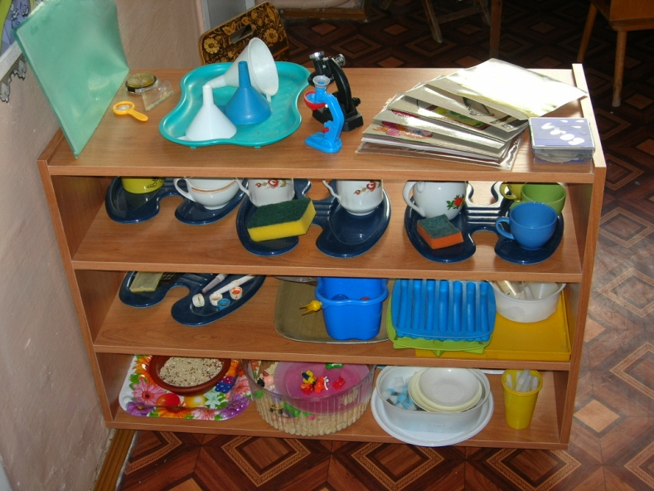

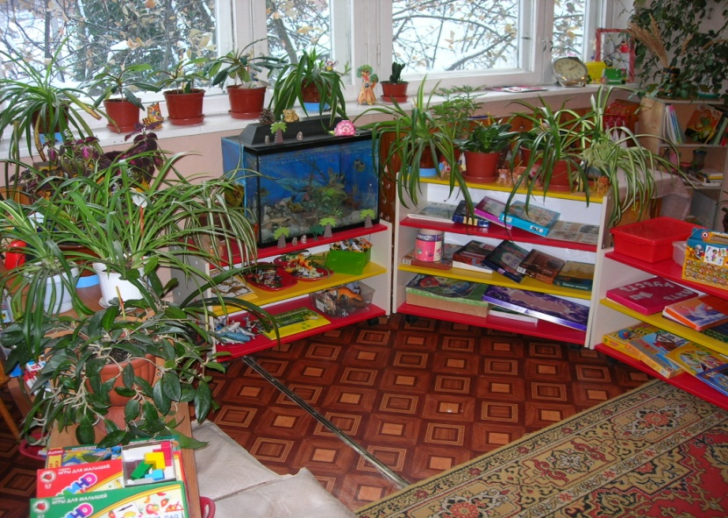

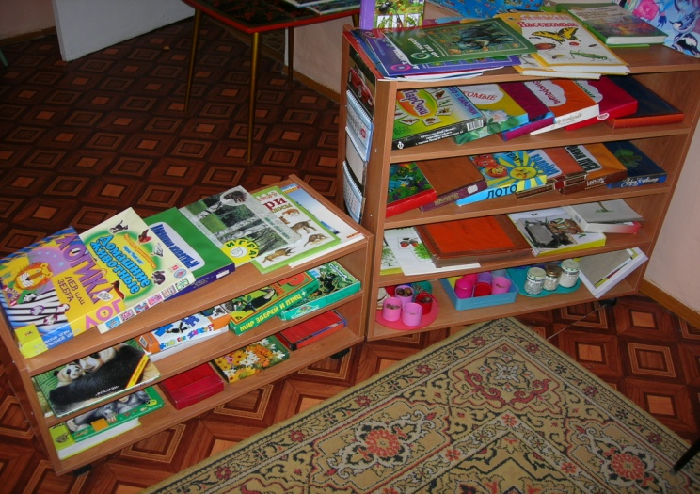

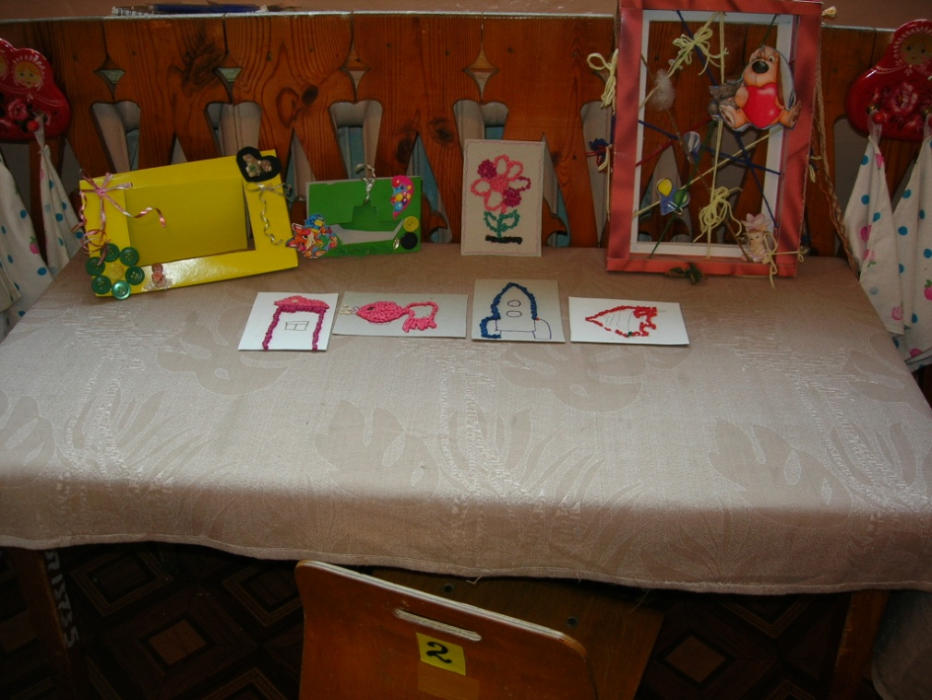

В результате планомерной, систематической работы в развивающей зоне по ознакомлению с природой, дети старшего дошкольного возраста показали следующие умения и навыки:

1. Более эффективное усвоение новых знаний.

2. Желание самостоятельно действовать в развивающей зоне.

3. Стремление детей самостоятельно разобраться в интересующих их вопросах.

4. Развитие мыслительных операций: сравнение, классификация, установление связей между предметами и явлениями.

5. Активизация наблюдательности, внимательности к окружающей природе (например: ребенок объясняет, почему нельзя рвать цветы: «Они живые, они дают кислород, они нужны для пищи животным, без них будет некрасиво»).

Для меня важно, что поисковая деятельность не задается мною заранее в виде той или иной проблемы, а строится самими детьми по мере получения ими новых сведений об объекте. Для этого я создала определенные условия для самостоятельного экспериментирования и поисковой деятельности самих детей, побуждающих их к творческому отношению, к выполняемой деятельности через *нетрадиционные формы* *работы.*

В результате:

1. Процесс обучения стал более легким и эффективным, интересным и развивающим.

2.Дети приобрели навыки поисковой деятельности, направленной на творческое развитие личности.

3. Накоплены детьми достоверные конкретно-образные представления об окружающей действительности.

4. Приобретены умения раскрытия причин и взаимодействий, существующих в окружающем мире.

5. Появилось умение выделять существенные признаки предметов, сравнивать, классифицировать.

В результате поисковой деятельности детей созданы:

- проекты: «Природная стихия – вода», 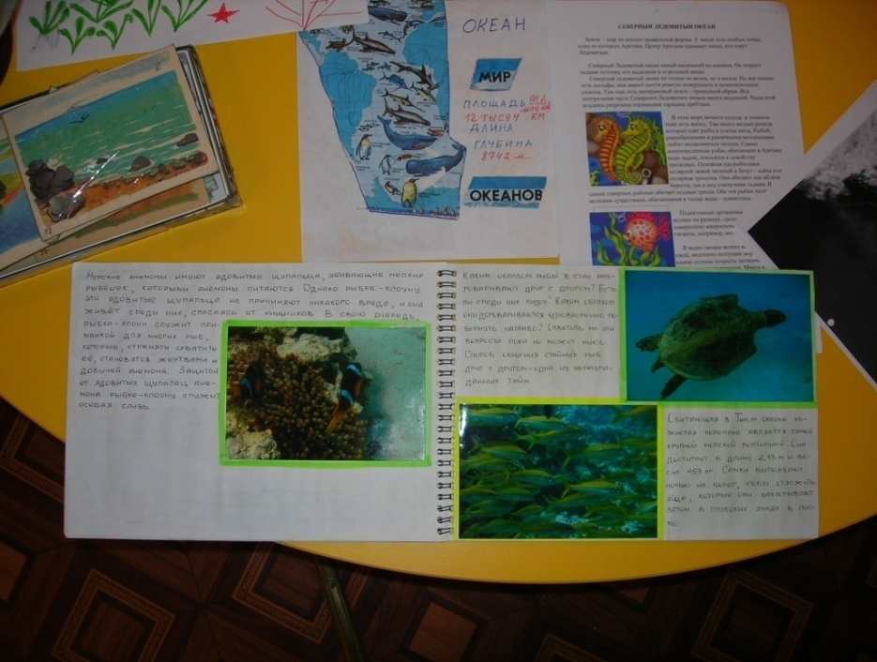

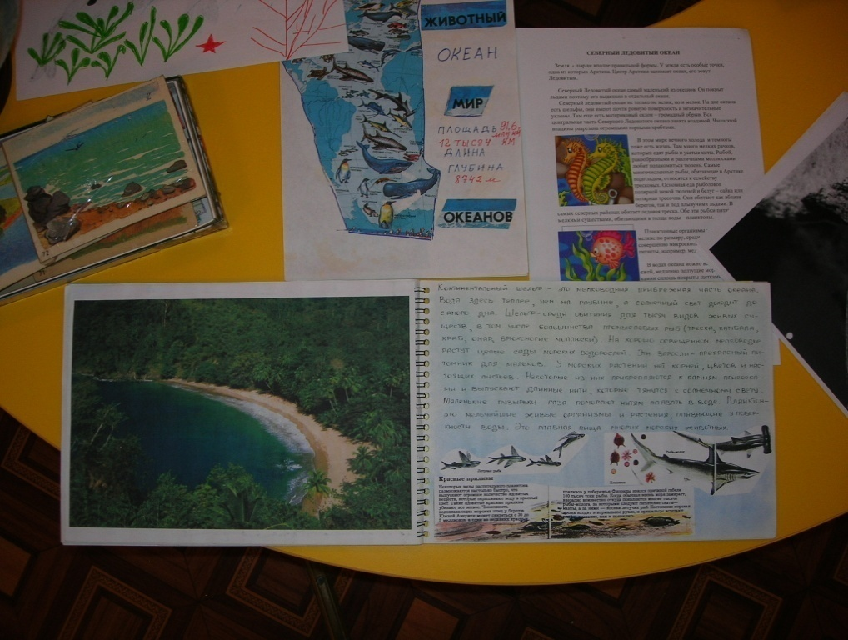

«Материки»

«Такие разные животные»

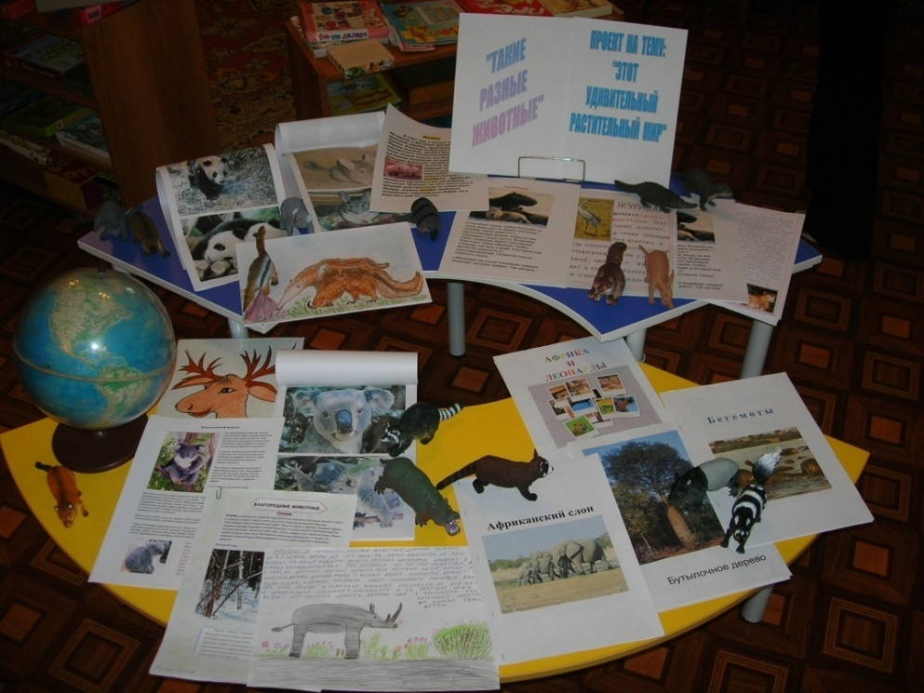

«Этот удивительный растительный мир»

«Времена года»

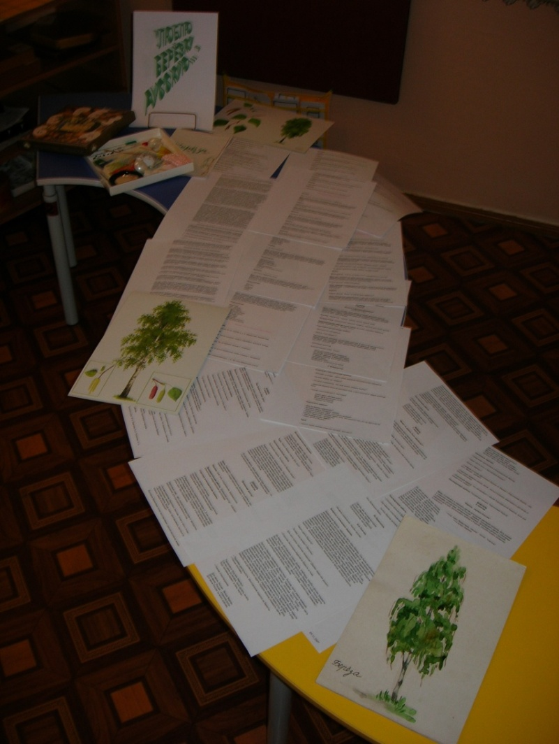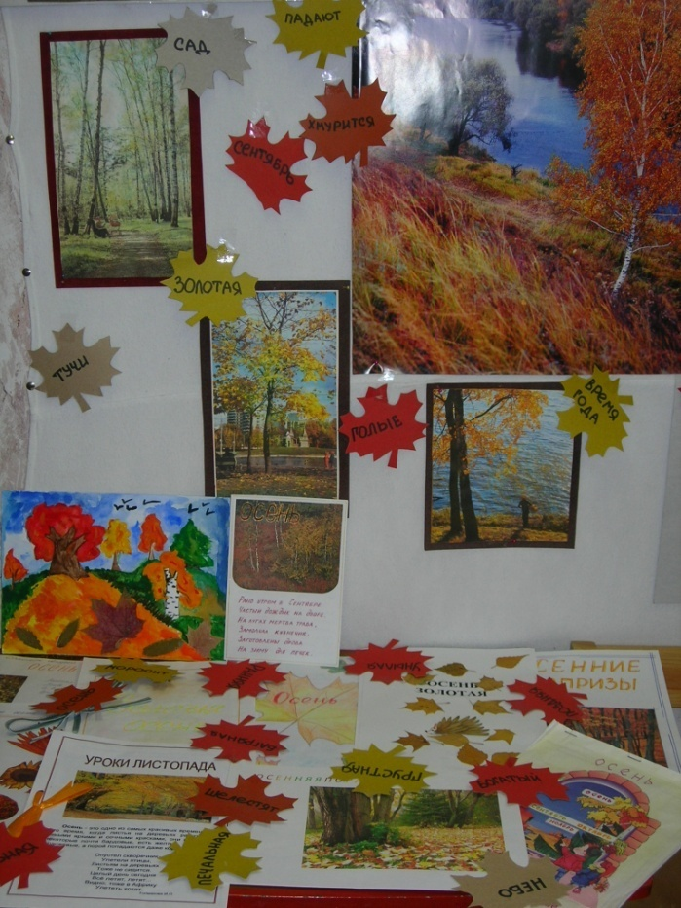

«Люблю березку русскую»

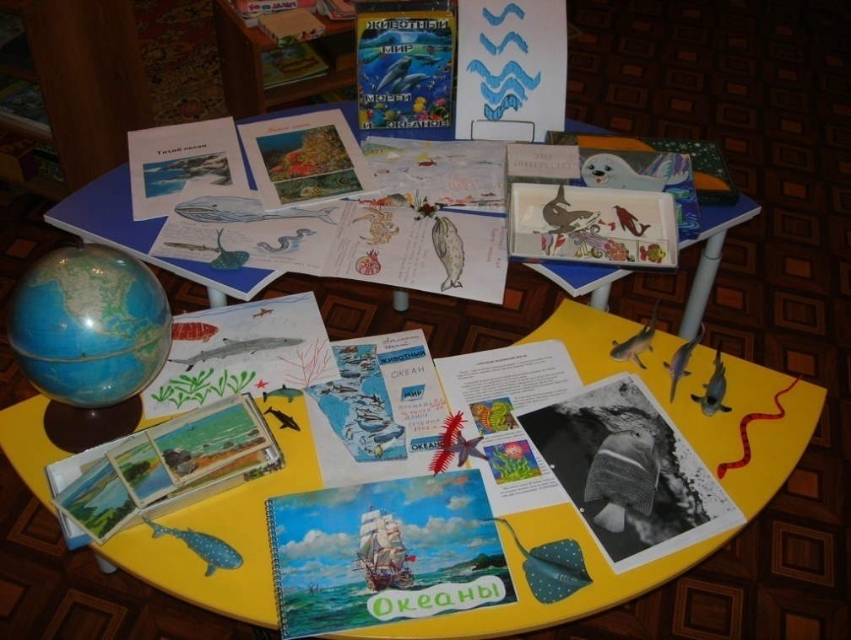

- книжки – малышки:

«Детки в клетке»

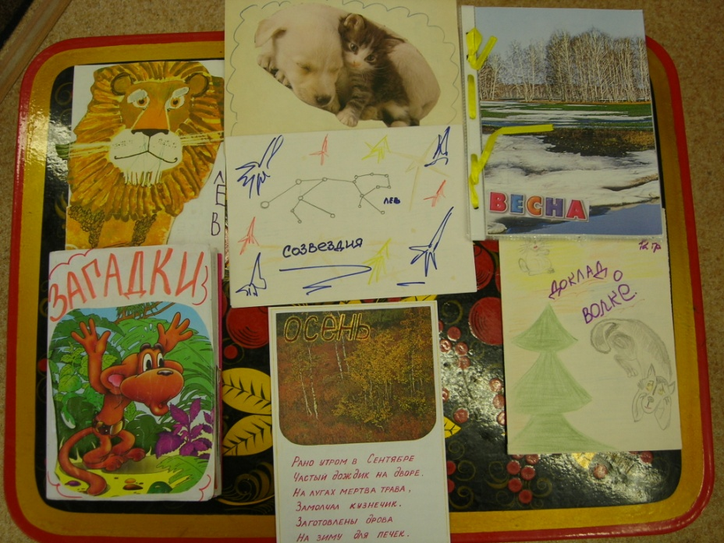

«Что такое Солнце?»

«Разноцветные планеты»

- описательные рассказы из серий:

«Хрустальная зима»

«Весна – красна»

«Золотая осень»

- фоторепортаж

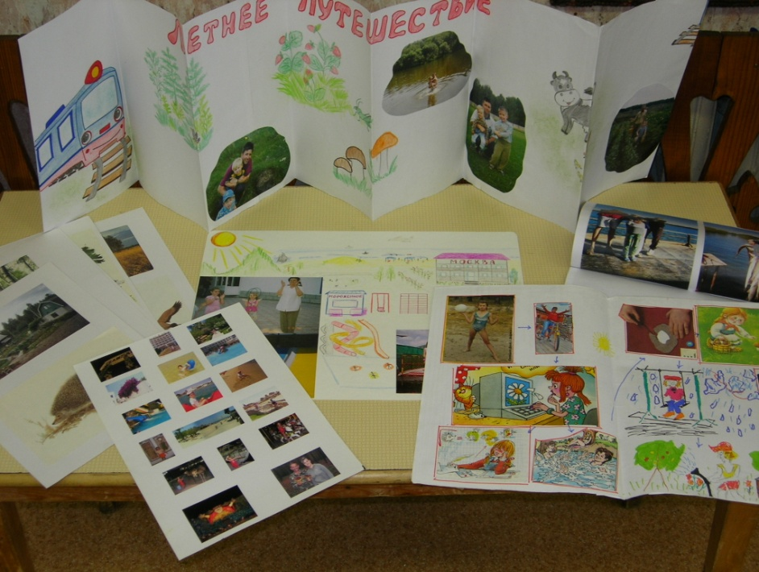

«Как я провел лето»

- зарисовки детей по временам года.

Одним из важнейших направлений, осуществляемых в группе, является работа с родителями.

Не только в здании детского сада, но и на прогулочной веранде с участием родителей создана развивающая среда по ознакомлению с окружающим (горный ландшафт, вулкан).

Родители активно участвуют:

- в озеленении территории детского участка для прогулок, зимнего сада, вместе с детьми собирают семена цветов и овощей, выращивают рассаду;

- в экологических акциях:

«Птичий домик»

«Лучший цветник»

«Чистота вокруг нас»;

- в конкурсах агитлистовок:

«Береги воду»,

«Правила поведения в лесу»,

- в создании детских проектов,

- в праздниках и развлечениях, каникулах, туристических походах,

- в подведениях итогов, посещая диагностические и комплексные срезовые занятия за квартал,

- совместно с детьми посещают музеи, фото – зоовыставки, зоопарки.

Благодаря тесному взаимосотрудничеству с родителями, удалось воспитать в детях желание познать, исследовать, открыть, изучить окружающий мир, экспериментировать, самостоятельно искать новые сведения о мире природы.

Неформальное объединение всех участников воспитательно-образовательного процесса (воспитанник, воспитатель, ребенок) создаёт условия для высокой его результативности.

Я считаю, что применение данной технологии «Исследовательская деятельность, как одна из сторон обучения в ознакомлении детей старшего дошкольного возраста с природой» развивает представления о самоценности природы, придает яркую эмоциональную окраску повседневной жизни, формирует сострадание к живому существу, желание заботиться о нем, радость и восхищение от взаимодействия с природой, то есть положительную мотивацию на отношение к природе.